Hallandskatalogen – Tilldela medarbetaruppdrag

Gör så här för att tilldela medarbetaruppdraget till en eller flera medarbetare:
- Öppna medarbetaruppdraget.
- Klicka på fliken Medarbetaruppdrag Tilldelning.
- Klicka Lägg till för att söka fram en person.
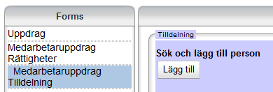
- Nu öppnas sökrutan. Här finns en mängd olika sätt att söka fram personer. T ex genom att ange för- och/eller efternamn eller söka fram alla som innehar en viss titel eller legitimation. Du kan också välja från vilken nivå du vill söka. Detta gör du genom att markera Vårdgivaren till vänster eller Vårdenheten till höger, alternativt väljer du fritt via plus-tecknet till höger om Vårdenhetens namn. På detta sätt kan du t ex leta fram alla legitimerade läkare på din vårdenhet och knyta dem till medarbetaruppdraget.
- När du hittat den eller de personer som du vill knyta till medarbetaruppdraget markerar du den/dem genom att klicka med musen (håll nere Ctrl för att markera flera enstaka poster, eller Shift och klicka på den första och sista för att markera flera i en följd).
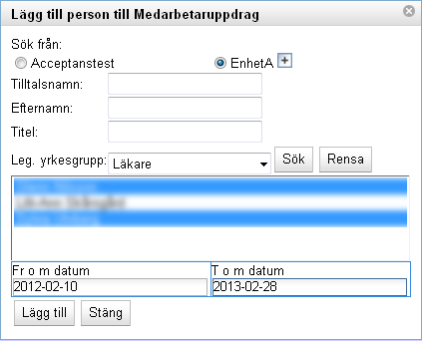
- Klicka i rutan Fr om datum för att välja från vilket datum behörigheten ska gälla.
- Klicka i rutan T o m datum för att välja vilket datum som medarbetaruppdraget ska bli inaktivt, dvs. behörigheten ska upphöra. Så snart en person tas bort ur katalogen, så görs alla medarbetaruppdrag inaktiva oavsett vilket datum som anges här.
- Klicka Lägg till.
- I listan bakom finns nu alla medarbetare som du har valt. Du kan fortsätta söka fram personer enligt andra kriterier, klicka Stäng när du är klar och vill stänga ner sökrutan.
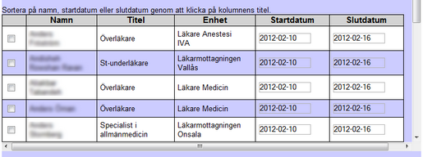
- Klicka Spara eller Spara och stäng för att spara ändringarna i medarbetaruppdraget.

